فيروس التهاب الكبدAينتشر: احصل على التحصين

لما ينبغي على أن أهتم

بخطر الإصابة بالتهاب الكبد A؟

أعتقد أنني قد أكون معرضًا لخطر الإصابة بالتهاب الكبد A. ماذا يمكنني أن أفعل؟
كيف ينتشر التهاب الكبد A؟

تعاني العديد من الولايات من حالات تفشي مرض التهاب الكبد A، ويمكن أن ينتشر المرض بسهولة من شخص لآخر ويسبب مرضًا خطيرًا في الكبد يستمر لبضعة أسابيع ويصل إلى عدة أشهر. يموت بعض الأشخاص جراء الإصابة بالتهاب الكبد A. إذا كنت تتعاطى المخدرات أو تعيش في الشوارع والملاجئ، فأنت أكثر عرضة للإصابة بالتهاب الكبد A.
- احصل على حقنة التطعيم ضد الإصابة بالتهاب الكبد A!
- اغسل يديك بالماء والصابون بعد استخدام المرحاض وقبل تناول الطعام أو إعداده
- تجنب ممارسة الجنس مع الأشخاص المصابين بالتهاب الكبد A
- لا تشارك فرشاة الأسنان، أو الطعام، أو المشروبات، أو السجائر مع الأخرين

ما هي أعراض التهاب الكبد A؟

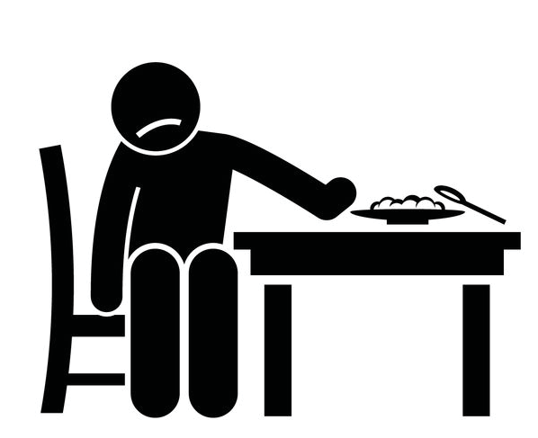

الحمى
التعب الغثيان
فقدان الشهية

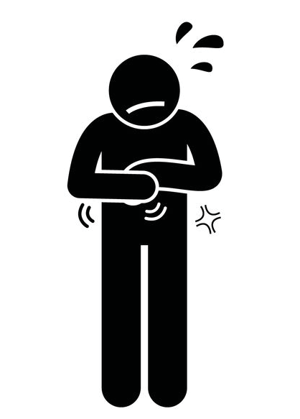

اليرقان (اصفرار الجلد
أو العينين)
ألم بالمعدة
القيء البول الداكن، والبراز الشاحب، و
الإِسهال

إن كنت تعتقد أنك مصاب بالتهاب الكبد A، قم بزيارة طبيبك أو قم بزيارة أقرب غرفة طوارئ.

للمزيد من المعلومات
اتصل [أدخل معلومات الاتصال الخاصة بمقاطعتك هنا]
اطلب رقم 2-1-1 على هاتفك لمعرفة أين يمكنك الحصول على لقاح التهاب الكبد A

